Иерархическая структура работ проекта
ИНФОРМАЦИЯ О ДОКУМЕНТЕ
Шифр проекта | МБ-2026
Наименование проекта | «Медбратишка» — платформа дистанционного взаимодействия пациента и личного врача
Автор документа | [Фамилия И. О.]
Дата создания | 28.09.2026
№ версии | 1.0

ИЕРАРХИЧЕСКАЯ СТРУКТУРА РАБОТ
ИСР содержит 4 уровня и 25 пакетов работ (листовых узлов) и охватывает все работы проекта — не только разработку, но и управление, среду, демо-данные, приёмку и документацию.
Принцип декомпозиции
- Уровень 1 — по видам работ жизненного цикла: управление, анализ, среда, разработка, приёмка. Так видны непродуктовые работы, которые иначе теряются при оценке.
- Ветвь 4 — по продукту (функциональным модулям). Каждый модуль — законченная функция, которую можно показать на демо и связать с историями story map. Модули совпадают с границами итераций.
- Правило 100 %: работы вне ИСР не выполняются; сумма пакетов равна объёму проекта из устава.
- Размер пакета: ориентир 8–40 ч — меньше итерации, у пакета один ответственный и проверяемый результат. Точные оценки — в фазе 3; дальше пакеты дробятся на истории и задачи в трекере.
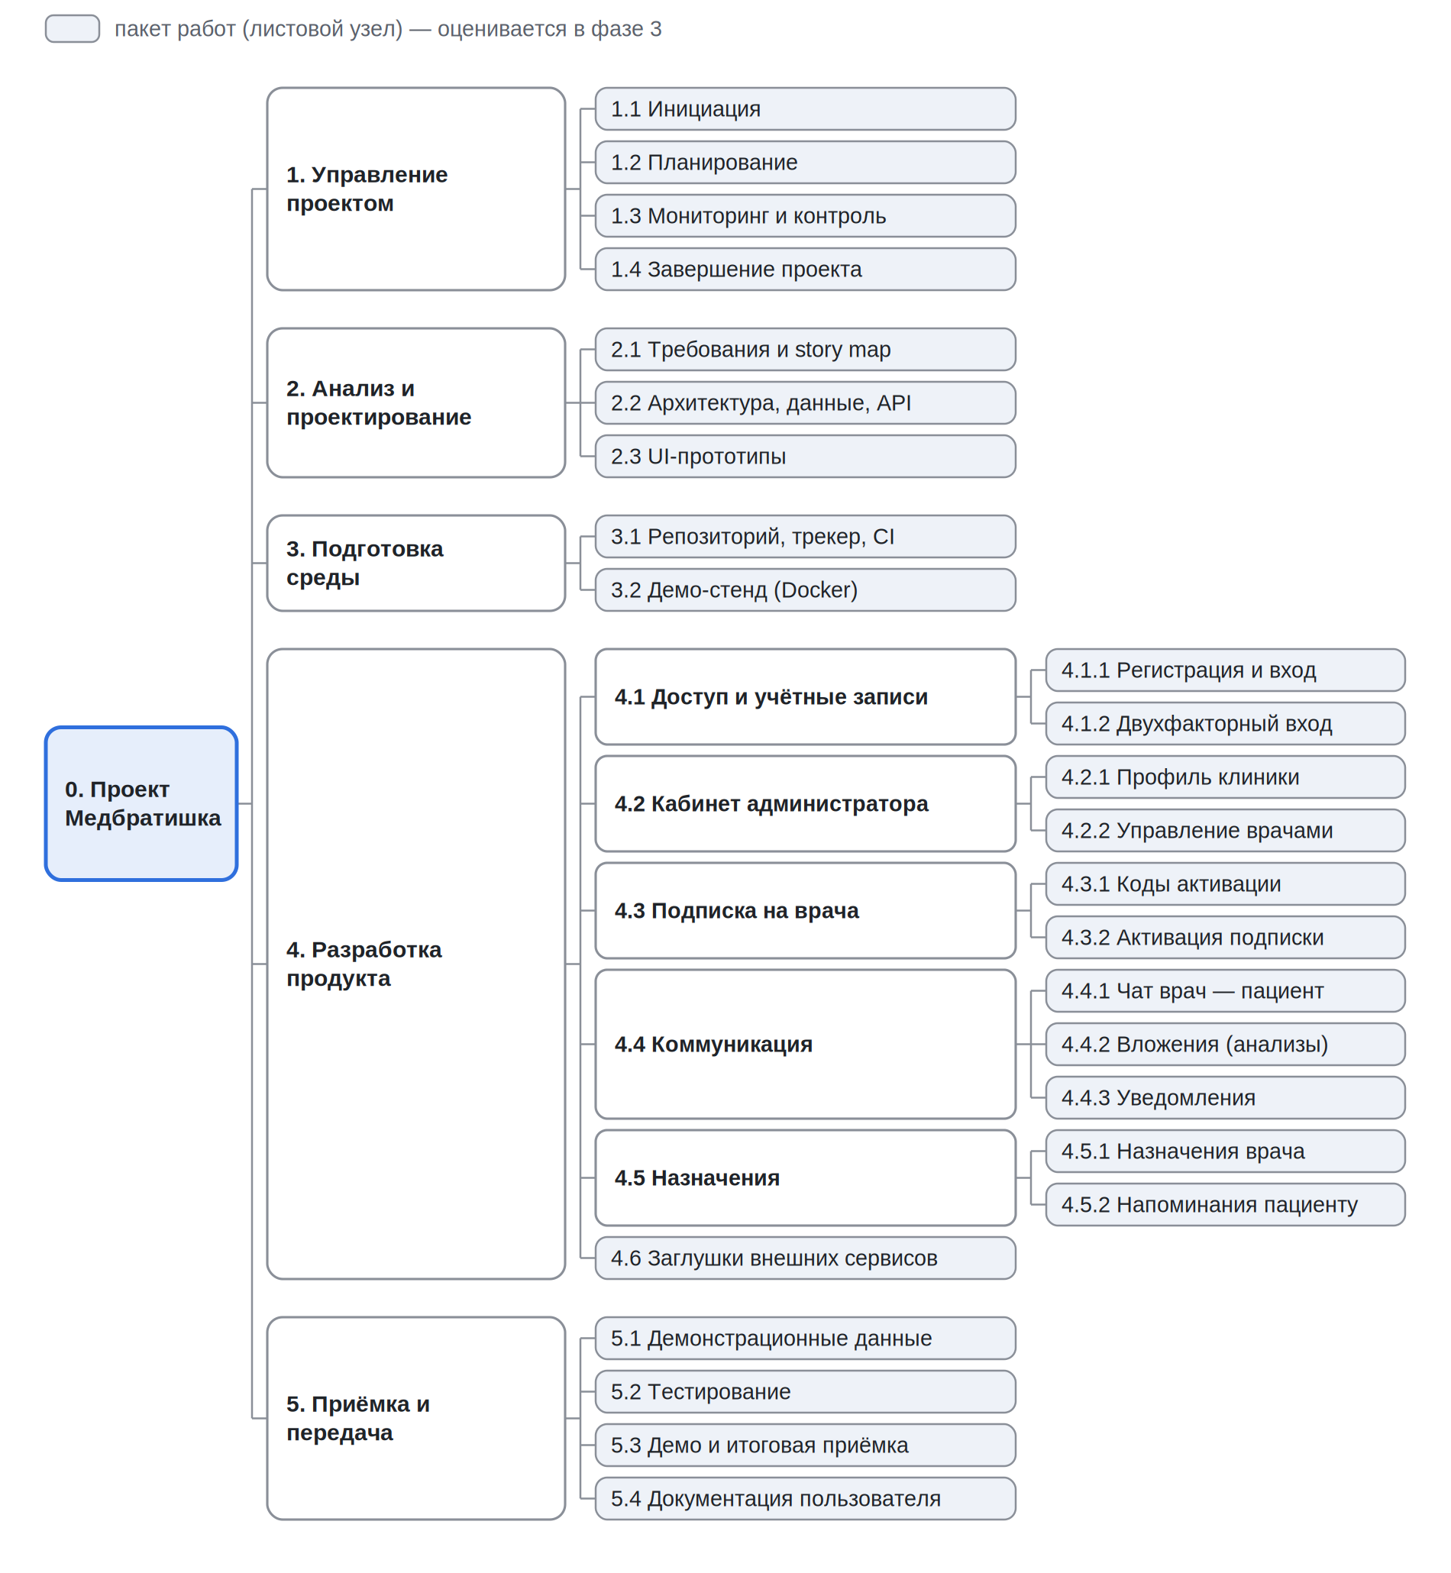
Рисунок 1. ИСР проекта «Медбратишка»: 4 уровня, 25 пакетов работ
Итого пакетов: управление — 4, анализ — 3, среда — 2, разработка — 12, приёмка — 4.
Словарь ИСР
У каждого пакета один ответственный (роль из устава проекта; РП — руководитель проекта). Трудоёмкость и стоимость пакетов оцениваются в фазе 3.
Таблица 1. Словарь ИСР
Код | Пакет работ | Результат (что сдаётся) | Когда | Ответственный
1.1 | Инициация | Анализ ЖЦ, устав, реестр ЗС, ИСР | Фаза 2 | РП
1.2 | Планирование | Оценки пакетов, сетевой график PERT, расписание (Гант), реестр рисков, бэклог и план итераций | Фазы 3–4 | РП
1.3 | Мониторинг и контроль | Ведение трекера, отчёты по освоенному объёму, журнал изменений, актуализация рисков, планирование итераций | Фазы 5–8 | РП
1.4 | Завершение проекта | Итоговый отчёт: устав vs факт, отклонения, извлечённые уроки | Фаза 8 | РП
2.1 | Требования и story map | Список требований, story map по трём ролям со ссылками на пакеты ИСР | Фаза 4 | Аналитик
2.2 | Архитектура, данные, API | Схема архитектуры, ER-диаграмма, спецификация OpenAPI | Фаза 4 | Backend
2.3 | UI-прототипы | Вайрфреймы ключевых экранов трёх ролей | Фаза 4 | Тестировщик / дизайнер
3.1 | Репозиторий, трекер, CI | Репозиторий GitHub, доска со статусами, автопроверка сборки и тестов | Фаза 2, 4 | Backend
3.2 | Демо-стенд (Docker) | Docker Compose: приложение, PostgreSQL, MinIO; миграции БД | Фаза 4 | Backend
4.1.1 | Регистрация и вход | Регистрация с согласием на ПД, вход пациента и персонала, JWT-сессии, роли и права | Итерация 1 | Backend
4.1.2 | Двухфакторный вход | TOTP-коды, резервные коды, настройки безопасности | Итерация 4 | Backend
4.2.1 | Профиль клиники | Просмотр и редактирование данных клиники | Итерация 1 | Frontend
4.2.2 | Управление врачами | Приглашение врача, статусы членства (ожидает / активен / приостановлен) | Итерация 1 | Frontend
4.3.1 | Коды активации | Врач задаёт и обновляет свой код для выдачи на приёме | Итерация 2 | Backend
4.3.2 | Активация подписки | Ввод кода пациентом, привязка к врачу, списки «мои врачи» и «мои пациенты», срок и истечение подписки | Итерация 2 | Frontend
4.4.1 | Чат врач — пациент | Переписка в реальном времени (WebSocket), история, режим «только чтение» | Итерация 3 | Backend
4.4.2 | Вложения (анализы) | Загрузка и просмотр PDF/JPG до 10 МБ через хранилище MinIO | Итерация 3 | Backend
4.4.3 | Уведомления | Уведомления и счётчик непрочитанных внутри приложения | Итерация 3 | Frontend
4.5.1 | Назначения врача | Справочник препаратов, создание назначения пациенту | Итерация 4 | Frontend
4.5.2 | Напоминания пациенту | Список назначений и напоминаний в кабинете пациента | Итерация 4 | Frontend
4.6 | Заглушки внешних сервисов | Имитация оплаты, внешних push/СМС и МИС с описанием в README | Итерации 2–3 | Backend
5.1 | Демонстрационные данные | Скрипт: 2 клиники, 6 врачей, 20 пациентов, переписка, назначения | Итерации 1–4 | Тестировщик / дизайнер
5.2 | Тестирование | Функциональные и API-тесты, проверка доступа по ролям, unit-тесты ключевых модулей | Итерации 1–4 | Тестировщик / дизайнер
5.3 | Демо и итоговая приёмка | Сценарии демо, программа и протокол испытаний по чек-листу устава | Итерации 1–4 | Аналитик
5.4 | Документация пользователя | Руководство по трём ролям, инструкция по развёртыванию | Итерация 4 | Аналитик

УТВЕРЖДЕНО:
Руководитель проекта [Фамилия И. О.] Дата Подпись
СОГЛАСОВАНО:
Заказчик (команда-заказчик) [Фамилия И. О.] Дата Подпись
Куратор (преподаватель) [Фамилия И. О.] Дата Подпись

